苏州大学 普通物理（一）上 课程试卷（03）卷 共6页
考试形式 闭 卷 年 月

院系 年级 专业
学号 姓名 成绩

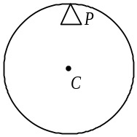一、填空题：（每空2分，共40分。在每题空白处写出必要的算式）
1、质量为m，半径为R的细圆环，悬挂于图示的支点P成为一复摆，圆环对质心C的转动惯量I_{C}= ，对支点P的转动惯量I_{P}= ，圆环作简谐振动的周期T= 。

2、波动方程y=0.05cos(10πt-4πx),式中单位采用国际单位制，则波速
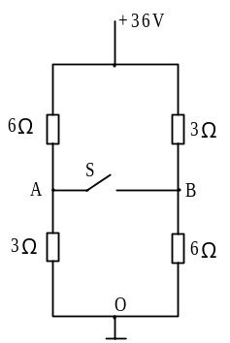v= ，波入λ= ，频率ν= ，波的传播方向为 。

3、图示电路中，开关S开启时，U_{AB}= ，开关S闭合后，AB中的电流I= ，开关S闭合后A点对地电势U_{AO}= 。
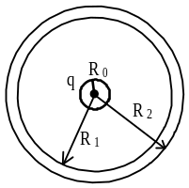
4、半径为R₀，带电q 的金属球，位于原不带电的金属球壳（内、外半径分别为R₁和R₂）的中心，球壳内表面感应电荷= ，球壳电势U= ，

5、电流密度j的单位 ，电导率σ的单位 。

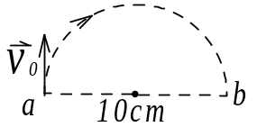6、如图所示电子在a点具有速率为v₀=10⁷m/s，为了使电子能沿半圆周运动到达b点，必须加一匀强磁场，其大小为 ，其方向为 ；电子自a点运动到b点所需时间为 ，在此过程中磁场对电子所作的功为 。
（已知电子质量为9.11×10⁻³¹千克；电子电量为1.6×10⁻¹⁹库仑）。

7、在磁感应强度为B的匀强磁场中，平面线圈L₁面积为A₁通有电流I₁，此线圈所受的最大力矩为 ，若另一平面线圈L₂也置于该磁场中，电流为I₂=I₁，面积S₂=S₁，则它们所受的最大磁力矩之比为M₁/M₂= 。
二、计算题：（每小题10分，共60分）
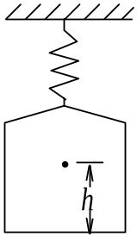1、如图所示，质量M=2.0kg的笼子，用轻弹簧悬挂起来，静止在平衡位置，弹簧伸长x₀=0.10m。今有质量m=2.0kg的油灰由距离笼底高h=0.30m处自由落到笼子上，求笼子向下移动的最大距离。

2、长为l，质量为m均质细棒，可绕固定轴O（棒的一个端点），在竖直平面内无摩擦转动，如图所示。棒原静止在水平位置，将其释放后当转过θ角时，求棒的角加速度β、角速度ω。
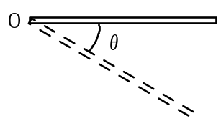

3、2µF和4µF的两电容器并联，接在1000V的直流电源上
（1）求每个电容器上的电量以及电压；
（2）将充了电的两个电容器与电源断开，彼此之间也断开，再重新将异号的两端相连接，试求每个电容器上最终的电量和电压。

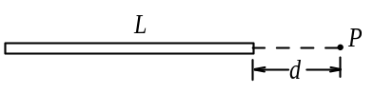4、均匀带电直线，长为L，线电荷密度为λ，求带电直线延长线上一点P的电场强度。如图所示，P点和直线一端的距离为d。

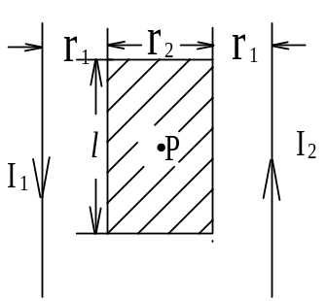
5、两平行长直导线相距d=40厘米，每根导线载有电流I₁=I₂=20安培，如图所示。求：（1）两导线所在平面内与该两导线等距的P点处的磁感应强度；（2）通过图中斜线所示面积的磁感应通量，已知r₁ =10厘米，l=25厘米。
6、在图示虚线圆内，有均匀磁场它正以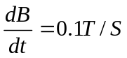减少设某时刻B=0.5T，求：
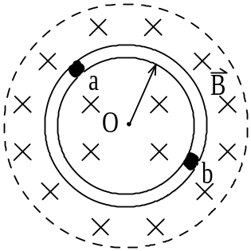（1）在半径r=10cm的导体圆环的任一点上涡旋电场E的大小和方向；
（2）如果导体圆环的电阻为2Ω求环内的电流；
（3）如果在环上某一点切开，并把两端稍许分开，则两端间电势差为多少？

